Здоровьесберегающие технологии
в логопедической работе
В современном обществе наметилась тенденция к ухудшению здоровья детей. Проблемы экологии, красители, усилители вкуса в продуктах питания, огромное количество стрессов матери и состояние «неуспеха» у ребенка, отрицательные факторы в перинатальный и постнатальный период беременности, вот небольшой перечень неблагоприятных факторов влияющих на здоровье малышей. Вследствие, увеличение количества детей на учете у логопеда.
В связи с вышесказанным в нынешнее время среди логопедов применяется здоровьесберегающая практика. Создатели коррекционных методик существенную роль выделяют формированию физиологического и речевого дыхания, которое нарушено у детей с указанными патологиями. (В. И. Селиверстов, Л. С. Волкова, М. Е. Хватцев, 3. А. Репина, Бутейко К.П., А. Г. Ипполитова, и другие).
Главнейшей задачей логопедической работы – является установление такой коррекционно–образовательной среды, которая не только бы сохраняла здоровье ребёнка, но и “приумножала” физические возможности обучающихся. Для этого необходим целый комплекс здоровье сберегающих мероприятий в коррекционной работе который даст положительную динамику развития речи. Таких как: дыхательная гимнастика, развитие общей моторики, развитие мелкой моторики рук, массаж, самомассаж, релаксация, психогимнастика, Су Джок терапия.
Остановимся на каждом из методов поподробнее.
Дыхательная гимнастика формирует правильное развитие грудной клетки. Способствует увеличению объёма легких, вырабатывает правильное дыхание, развивают силу, длительность и плавность выдоха. Правильное дыхание улучшает сопротивляемость организма острым респираторным заболеваниям (достаточный объем легких препятствует задерживанию болезнетворных микроорганизмов в легких). К тому же правильное диафрагмальное дыхание улучшает снабжение головного мозга кислородом, что способствует развитию высших психических функций.
Релаксация и психогимнастика способствуют снятию мышечного напряжения, приобретению уверенности в себе и бодрости. Обучению выразительных движений воспитанников. Способствует снятию напряжения возбудимых детей, расслаблению различных групп мышц, возможности концентрации внимания на коррекционных задачах.
Развитие общей моторики является началом развития мелкой и артикуляционной моторики. Без достаточного объема силы и полноты движений не будет развития тонкой моторики.
Мелкая моторика рук в ходе эволюции человека тесно связывались с речевой функцией. И это способствовало проекции кисти руки в мозге человека. Таким образом, развитие ручной моторики и речи человека тесно связанны. Развития речи ребенка походит примерно по тому же «сценарию». Сначала развиваются движения, затем тонкая ручная моторика и когда они достигают достаточно точности, начинается интенсивное развитие речи.
Остановимся на Су Джок терапии, массаже, и совмещении этих методов. Су –Джок терапия ("Су" – кисть, "Джок" – стопа). В исследованиях южнокорейского ученого профессора Пак Чже Ву, разработавшего Су – Джок терапию, обосновывается взаимовлияние отдельных участков нашего тела по принципу подобия (сходство формы уха с эмбрионом человека, руки и ноги человека с телом человека и т.д.). Эти лечебные системы созданы не человеком – он только открыл их, а самой Природой. В этом причина ее силы и безопасности. Стимуляция точек приводит к излечению. Неправильное применение никогда не наносит человеку вред – оно просто неэффективно. Поэтому, определив нужные точки в системах соответствия можно развивать и речевую сферу ребенка. На кистях и стопах располагаются системы высокоактивных точек соответствия всем органам и участкам тела. Воздействуя на них, мы можем регулировать функционирование внутренних органов. Например, мизинец – сердце, безымянный – печень, средний – кишечник, указательный – желудок, большой палец – голова. Следовательно, воздействуя на определенные точки, можно влиять на соответствующий этой точке орган человека.
Логопедический массаж является методом коррекционно- педагогического воздействия и часто применяется при нарушениях речевого развития. Несмотря на то, что данный способ устранения дефектов произношения не является традиционным и обязательным, он уже доказал свою состоятельность и эффективность. Причем такая процедура может быть и частью комплексной коррекционной работы.
Логопедический массаж бывает нескольких видов помимо традиционного хотелось бы рассказать по подробнее о сегментарно-рефлекторный массаж. Приемы те же, что и в классическом варианте, но выполняется он согласно сегментарному делению на зоны. То есть для решения логопедических проблем массаж выполняется в области воротниковой зоны, шейного отдела, лица и волосяной части головы. Развитие рефлекторно-сегментарной методики массажа в нашей стране связано с именем видного советского ученого, одного из основоположников советской физиотерапии А. Е. Щербака. Опираясь на свои многочисленные экспериментальные исследования и клинические наблюдения, а также на работы своих учеников (Е. А. Нильсен, Б. В. Лихтерман, Г. Н. Славский, И. Я. Брук, Э. Д. Тыкочинская, В. Л. Товбин, Р. Л. Георгиевская и др.), А. Е. Щербак установил, что наиболее выраженную реакцию при физиотерапевтическом воздействии на органы и ткани можно получить с определенных областей, особенно богатых вегетативной иннервацией и связанных с кожей метамерными взаимоотношениями.
По А. Е. Щербаку, наиболее четкий характер метамерных сегментарных реакций выявляется при воздействии на разные области, остановимся на шейно-затылочной; охватывающая кожу задней поверхности шеи, начиная от волосистой части головы, область надплечий и верхней части спины. Раздражение кожных рецепторов этой рефлексогенной зоны вызывает реакцию шейного вегетативного аппарата, включающего следующие образования: три нижнешейных и два верхнегрудных спинно-мозговых сегмента (С4 - D2), шейную часть пограничного симпатического ствола с соответствующими соединительными ветвями, три шейных ганглия (верхний, средний и нижний) симпатического ствола, включающие вегетативные волокна, идущие от ганглиев и заканчивающиеся в коже, мышцах, стенках сосудов и т. д., ядро блуждающего нерва с периферическими нервными узлами.
Массаж этой области, которой А. Е. Щербак Дал название "воротниковой" (по форме она напоминает широкий откидной воротник), оказывает регулирующее, нормализующее влияние на важнейшие функции органов и систем, Расположенных в пределах указанных выше сегментов спинного мозга. Возбуждение шейного вегетативного аппарата с его сложными связями может вызывать значительные функциональные изменения во всех отделах центральной нервной системы, в которых сосредоточено все управление вегетативной деятельностью организма - трофика органов и тканей, обменные процессы, теплорегуляция и др. Разработанная школой А. Е. Щербака методика рефлекторно-сегментарного воздействия в форме массажного "воротника" весьма успешно применяется для нормализации мышечного тонуса при разны нарушениях.
Противопоказания к массажу воротниковой зоны включают в себя следующие заболевания и состояния:
травмы в области шеи в острый период, раны;
воспалительные процессы в области шеи, головы, верхней части спины;
инфекционные заболевания бактериального, грибкового происхождения;
общее инфекционное заболевание в острый период;
нестабильность шейного отдела позвоночника (может привести к резкому ухудшению состояния);
новообразования в шейно-воротниковой зоне.
В своей работе я совмещаю эти методы так как кинестетические импульсы от пальцев рук и ступней благоприятным образом влияют на развитие речевых зон коры головного мозга. К тому же свою эффективность доказали не только традиционные шарики с колечками, но и пластмассовые и резиновые шарики с шипами (для нормализации мышечного тонуса Су Джок совмещается с ручным массажем). Возможно применение мягких шариков в качестве нормализующего масса даже на подгрупповых занятиях, когда дети встают друг за другом и делать массаж друзьям.
Для массажа стоп возможно использование не только привычны шариков, но и «половинчатых» на которые ребенок может встать.
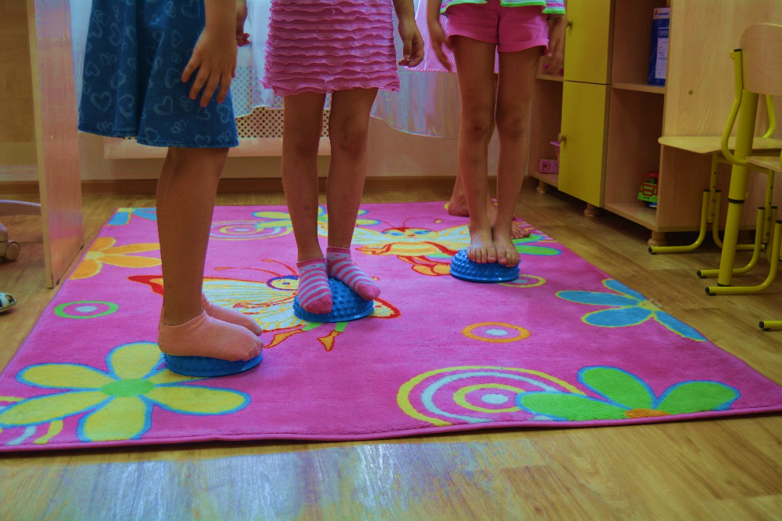

С их помощью можно не только внести разнообразие в коррекционную работу, но и достигнуть больших результатов в коррекционно-логопедической работе.
Здоровьесберегающие технологии в дошкольной логопедии, направленные на решение приоритетной задачи современного дошкольного образования – задачи сохранения, поддержания и обогащения здоровья детей.

В настоящее время логопедам приходится сталкиваться со стойкими нарушениями у детей: общее недоразвитие речи, дизартрия а также полиморфная дислалия сочетаются с неврологической симптоматикой. Поэтому здоровье сберегающие технологии обогащаются и пополняются инновациями.
При применении нетрадиционных методов нормализуется работа центральной нервной системы (нормализация тонуса артикуляторных мышц, частичное устранение патологической симптоматики, активизация тонких дифференцированных и формирование произвольно координированных движений органов артикуляции и кистей рук.
Криотерапия дословно — это лечение холодом. Положительный эффект дает не столько холод, сколько контраст температур, воздействие на кисти рук холода и тепла попеременно, контрастная терапия. От холода происходит сокращение мышц, а от тепла – расслабление. Нормализуется мышечный тонус, сократительная способность мелких мышц кисти возрастает. Таким образом происходит вторичная компенсация и наблюдается положительная динамика в моторных центрах коры головного мозга. Двигательная способность пальцев рук формируется в большем объёме, улучшается импульсация, в кору головного мозга поступают локальные сигналы, что способствует развитию двигательной зоны. Это ведет к совершенствованию тонких движений кисти руки, к активизации мелкой моторики и, как следствие, улучшает овладение графикой письма, а параллельно способствует развитию речи.
Проведение криотерапии не требует специального оборудования. Необходимы кусочки льда, которые заранее готовят. Проведение криотерапии с детьми имеет свои противопоказания и свою методику.
При использовании приемов криотерапии необходимо помнить и о противопоказаниях. Нельзя проводить криотерапию с детьми, имеющими эписиндром, с миопатией; с осторожностью применять криотерапию с длительно и часто болеющими детьми; гипервозбудимыми детьми. Криотерапия противопоказана при повышенной индивидуальной чувствительности к процедуре (непереносимость холода), если присутствует лихорадочное состояние (жар, повышенная температура тела), при обострении респираторных заболеваний, в том числе вирусных (ОРВИ, ОРЗ и др).
Занятия с использованием метода криотерапии проводятся в несколько этапов:
1 этап – чередование теплых и холодных процедур.
Данный этап включает в себя игры основанные на чередование манипуляции со льдом, от 10 до 15 секунд затем разогревании рук в теплой воде (разогревание рук должно превышать нахождение в холоде в два и более раз)
После полного согревания рук их снова опускают в холодную среду. Процедура повторяется 3 раза.
По окончанию процедуры руки на сухо вытираются полотенцем.
2 этап – растяжка пальцев рук с последующей пальчиковой гимнастикой.
После трехразового криоконтраста проводят растяжки с каждым пальцем правой и левой руки. При этом большое внимание уделяют большому пальцу каждой из рук, т.к. данный элемент связан с зоной мышления головного мозга и его активизация напрямую влияет на мыслительную деятельность дошкольника.
После растяжки следует любая пальчиковая гимнастика.
3 этап - развитие тактильной чувствительности, включающая растирание в руках Су-Джок шариков.
Применение приемов и методов криотерапии благотворно влияет на развитие моторных центров коры головного мозга. В связи с этим улучшается и артикуляционная моторика, и произносительные навыки детей, и в целом состояние их самостоятельного высказывания.

